**AVIS DE CONVOCATION**

AVIS DE CONVOCATION

ASSEMBLÉE GÉNÉRALE DU LOCAL 9554

**Mercredi, le 13 décembre 2017**

**DE 10:00 À 18:00**

**SALLE : Topaz 4 Marriott TB**

OUVERTURE DE L’ASSEMBLÉE À 10:15

L’ORDRE DU JOUR :

1. Ouverture de l’Assemblée
2. Lecture de l’avis de convocation et de l’ordre du jour;
3. Présentation du Cahier de Demandes en vue du renouvellement de la convention collective
4. Fermeture de l’Assemblée

*Veuillez prendre note que la rencontre pourrait être repoussé, au besoin, par le comité de négociation si des délais supplémentaires sont nécessaires pour la préparation du cahier et la compilation des demandes des membres.

Comité de négociation

29 novembre 2017

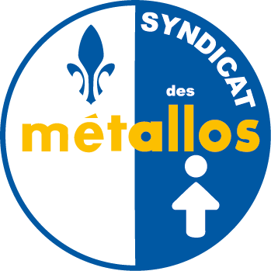

**Section Locale 9554** - Syndicat des Métallos

**Local Union 9554** - United Steelworkers

